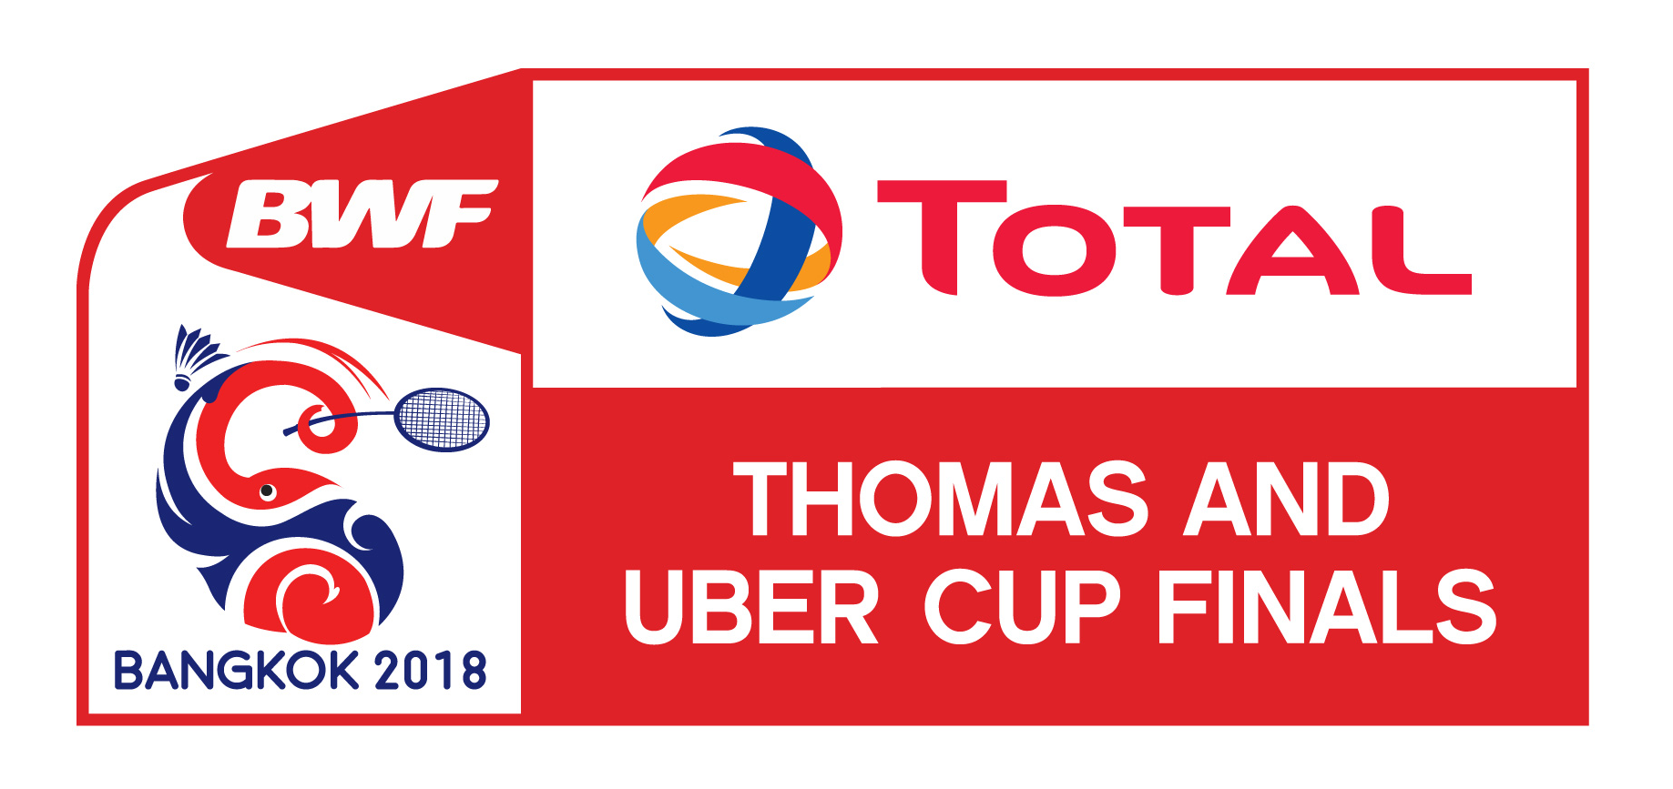
TOTAL BWF THOMAS AND UBER CUP FINALS 2018
แบบฟอร์มสมัคร Media Accreditation

- ข้อมูลส่วนตัว
ชื่อ
ชื่อสกุล
เลขประจำตัวประชาชน
องค์กร/สำนักข่าว
ที่อยู่
โทรศัพท์ :  โทรสาร : |  |  |  | Email
[ ] หนังสือพิมพ์ |  |  | [ ] นิตยสาร
[ ] สถานีวิทยุ/โทรทัศน์ |  |  | [ ] อื่นๆ (โปรดระบุ)

2. ตำแหน่ง (เลือกเพียงตำแหน่งเดียว)
[ ] นักเขียนข่าว | [ ] ช่างภาพ | [ ] เจ้าหน้าที่ถ่ายทอด  วิทยุ/โทรทัศน์
[ ] อื่นๆ (โปรดระบุ)

3. รูปถ่าย
กรุณาแนบไฟล์รูปถ่ายขนาด 2 นิ้ว พร้อมระบุชื่อ-สกุล ภาษาอังกฤษ ใต้รูป
4. เอกสารอื่นๆ
กรุณาแนบเอกสารดังนี้
[ ] บัตรประจำตัวสื่อมวลชน
[ ] หนังสือจากต้นสังกัดแต่งตั้งให้ปฏิบัติหน้าที่

